IV уровень

- Переведите отрывок из трактата Цицерона «De senectute» и ответьте на вопросы к тексту. Катон Старший рассуждает о том, ухудшается ли память в старости. Вспоминая Фемистокла, который помнил всех афинян по именам, он утверждает, что память ослабляется в том случае, если ее не упражняют.
Quid iuris consulti, quid pontifices, quid augures, quid philosophi senes, quam multa meminerunt! Manent ingenia senibus, modo permaneat studium et industria, neque ea solum in claris et honoratis viris, sed in vita etiam privata et quieta. Sophocles ad summam senectutem tragoedias fecit; quod propter studium cum rem neglegere familiarem videretur, a filiis in iudicium vocatus est, ut, quem ad modum nostro more male rem gerentibus patribus bonis interdici solet, sic illum quasi desipientem a re familiari removerent iudices. Tum senex dicitur eam fabulam, quam in manibus habebat et proxime scripserat, Oedipum Coloneum, recitasse iudicibus quaesisseque, num illud carmen desipientis videretur. Quo recitato sententiis iudicum est liberatus.
Вопросы к тексту:
- Filiine Sophoclis probi et pii fuerunt?
- Cuius rei filii patrem accusaverunt?
- Quomodo se Sophocles in iudicio defendit?

- А) Заполните пропуски любым способом так, чтобы получилась осмысленная фраза (число точек не соответствует числу букв):
…..x, cum …..es a …..ibus …..ri …..isset, …..os …..um …..t, ut …..es …..um …..nt
B) Ниже приведена эпиграмма Марциала, в которой переставлены слова. Расставьте слова в правильном порядке так, чтобы получился элегический дистих:
Recitas libellus quem Fidentine meus o est,
Incipit cum tuus recitas sed male esse.

- В третьей эклоге Вергилия пастух Меналк и Дамет загадывают друг другу загадки. Вот загадка Меналка, отгадав которую, Дамет получит любовь Филлиды:
Dic quibus in terris inscripti nomina regum
nascantur flores, et Phyllida solus habeto.

Переведите загадку и напишите, о каких двух царях идет речь.

- Угадайте, какой сюжет из античной мифологии стоит за данным изображением:

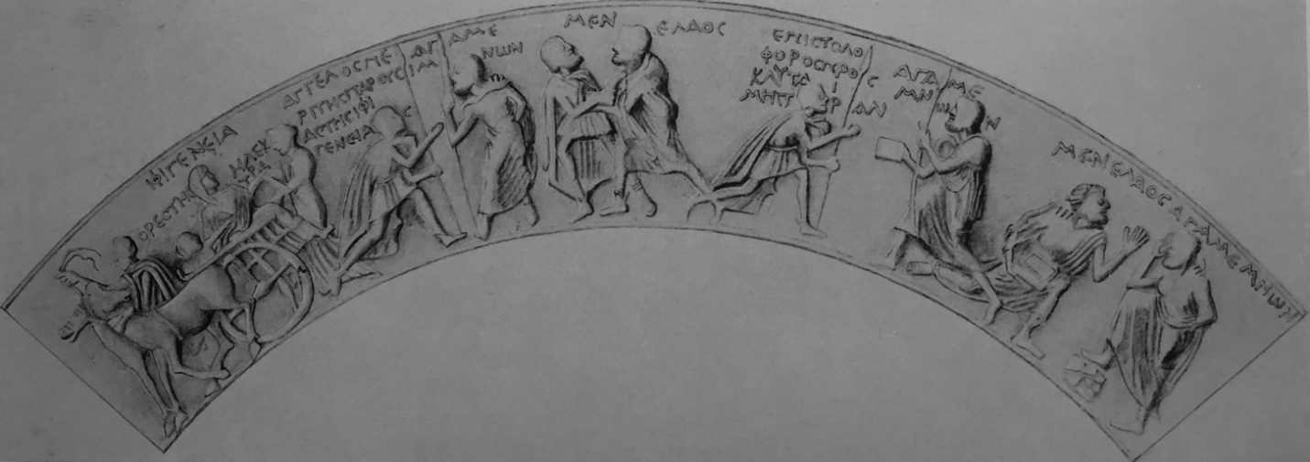
- В одном из писем (Fam. IX.21) к Луцию Папирию Пету Цицерон опровергает своего адресата, считающего, что все представители рода Папириев были плебеями. Цицерон напоминает ему о Луции Папирии Мугиллане, который был консулом в 444 до н. э., замечая, что тогда род Папириев назывался иначе. Далее рукописи M (Mediceus 49.1 saec. IX-X) и V (Parisinus 14761 saec. XV) дают следующее чтение:
Post hunc XIII sederunt in sella curuli ante L. Papirium Crassum, qui primus Papiius (M) / Papius (V) est vocari desitus: is dictator cum L. Papirio Cursore magistro equitum factus est annis post Romam conditam CCCCXV.
Чтения Papiius и Papius – ошибка переписчиков, требующая исправления.
Какая форма здесь должна быть? Как назывался род до Луция Папирия Красса? Объясните свой ответ.
- Ниже приведен отрывок из стихотворения В. К. Кюхельбекера «Тени Пушкина», где в последней строке пропущено слово. В современном языке этот старославянизм, восходящий к латинскому collibertus (в народной латыни - collivertus), имеет пейоративный, осуждающий оттенок. Однако еще в первой половине XIX века такого оттенка оно не имело.

Гордись! Никто тебе не равен,
Никто из сверстников-певцов:
Не смеркнешь ты во мгле веков,-
В веках тебе … Державин.

Какое это слово?

- Перед вами строки из сочинения христианского богослова Аврелия Августина (354-430) в рукописи XII в.

Первые слова читаются так: In narratione ergo rerum factarum queritur

Транскрибируйте остальной текст, восполняя сокращения. Переведите.

